题目1 | 写一个函数，实现如下功能：  1、先定义一个像素为3*3的彩色图片image，像素点的值参考下图：  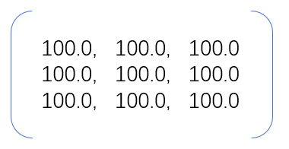  2、再定义一个2*3的卷积核filter(2个通道)  3、计算image与filter的卷积，输出padding分别为'VALID'和‘SAME’的两种结果，打印到控制台上  提交Python脚本和运行截图
题目2 | 矩阵A为  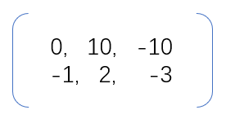  实现一个函数，用ReLU激活函数处理该矩阵，打印结果到控制台  提交Python脚本和运行截图
题目3 | 1、利用tf.random_normal函数生成一个3*3的矩阵，保存到TF变量value中  2、将value变量用2*2的过滤器，步长为1进行最大池化，打印输出结果到控制台  3、将value变量用2*2的过滤器，步长为1进行平均池化，打印输出结果到控制台  提交Python脚本和运行截图

